OBSERVACIONES DE CURSOS
En la revisión realizada tanto en sistema y listas en Excel, carpetas archivadas se encontró datos de 2 personas indicando todos los datos que solicita en Excel, sin embargo, del resto de los observados no se encuentra registros de ningún dato. A continuación, se detalla los nombres y la captura de no existencia en el sistema.

SIMON CONDORI LUCANA
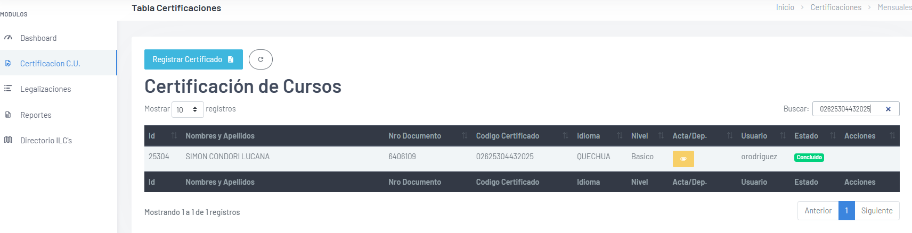
SIMONA TICONA MANRRIQUE
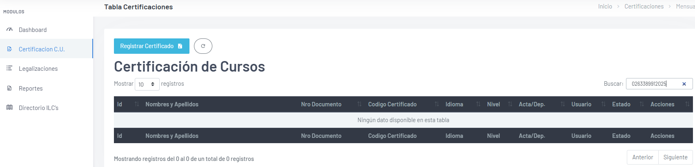MARIA ISABEL NOGALES TICONA
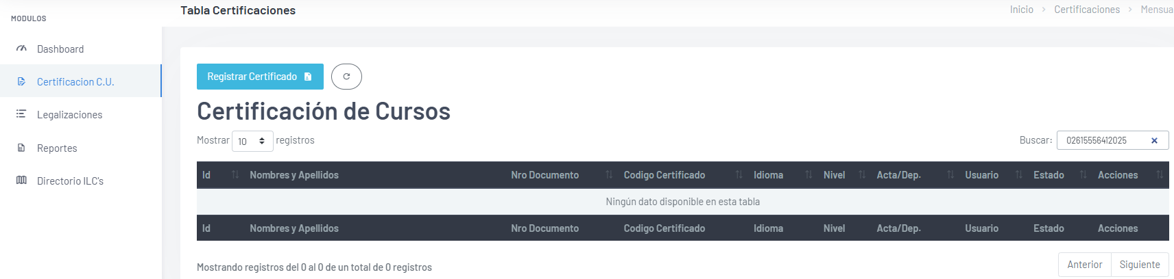
MARIA JIMENA MATURANO RAMIREZ
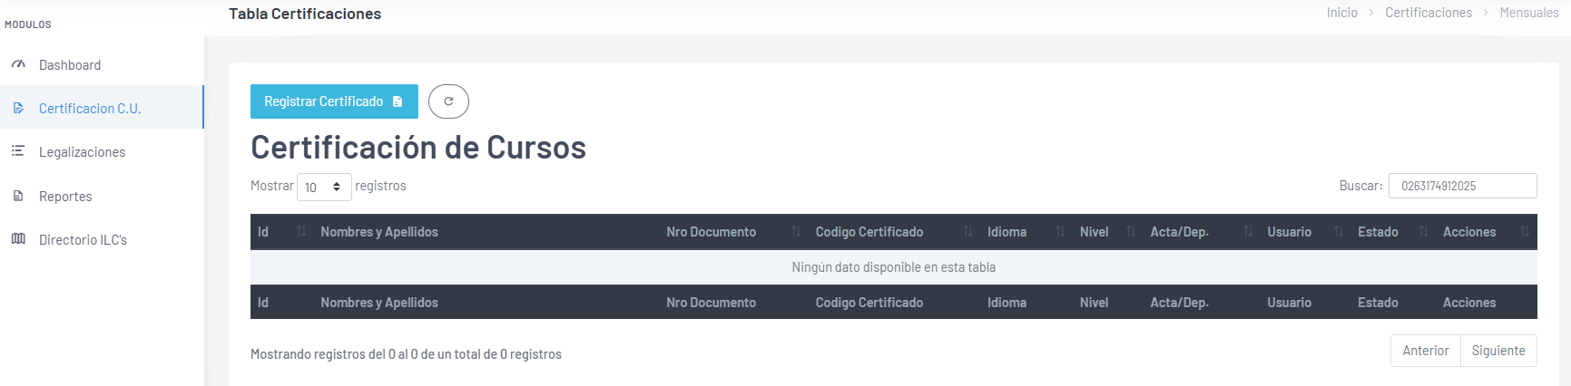
EDSON TERRAZAS FUENTES

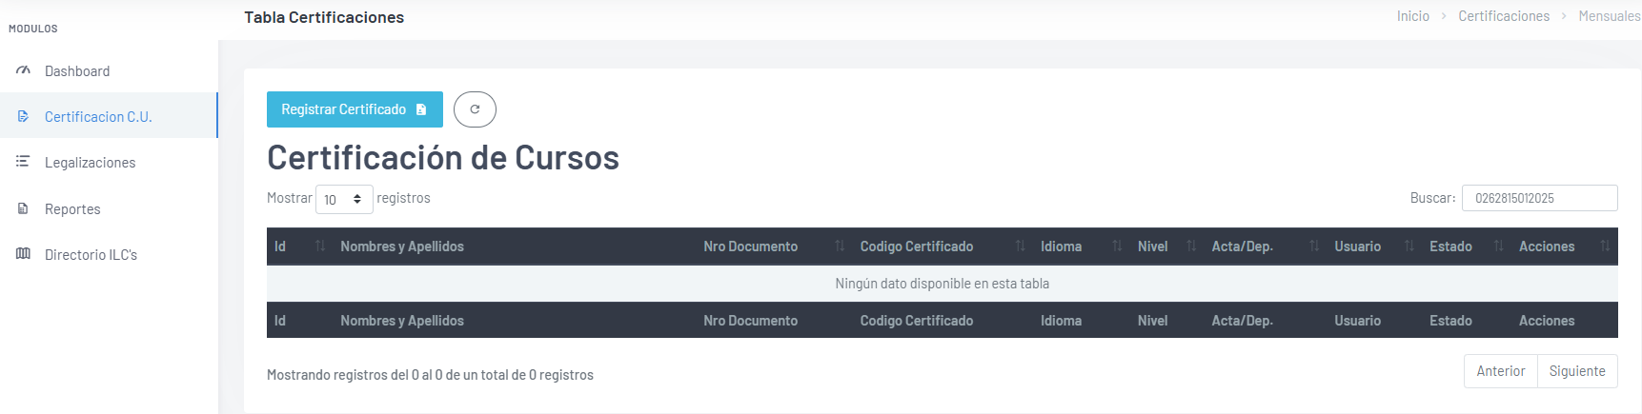GUSTAVO ARIEL MENDIETA DAZA
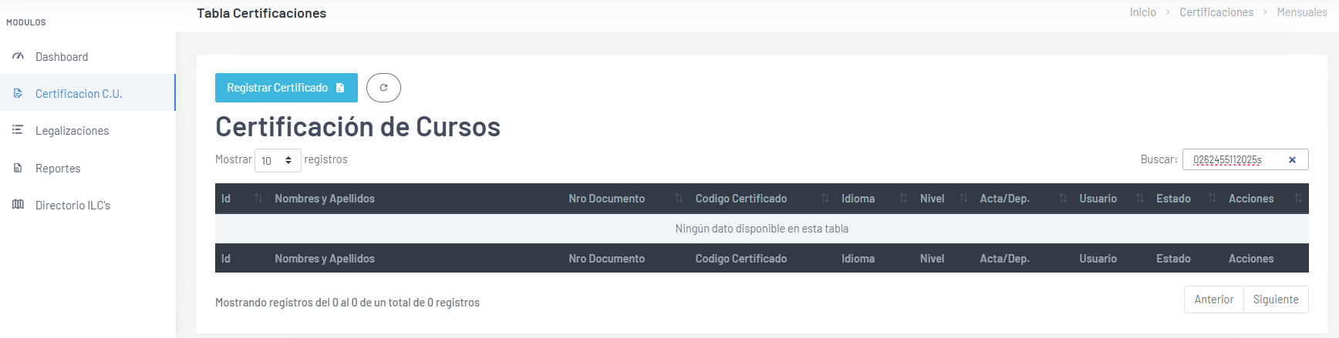
JESUS WILBER URQUIZU HERRERA
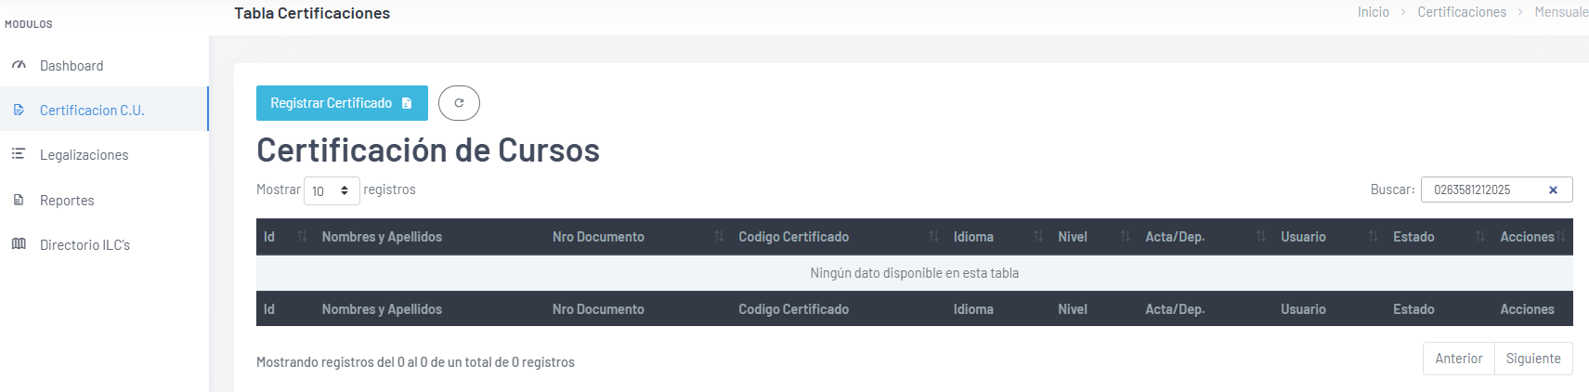
NESTOR ALBERTO ANGULO ZAMBRANA
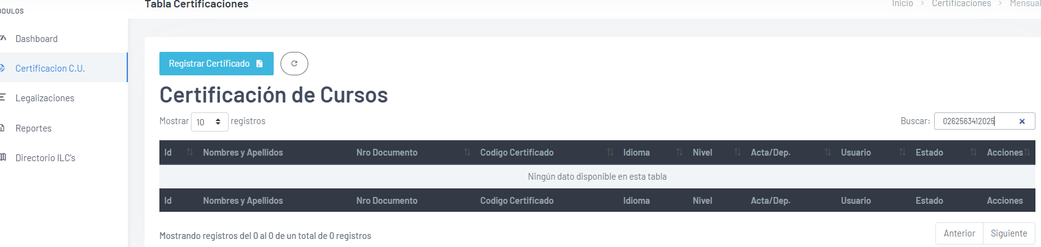
GALO KEVIN BUSTAMANTE YEVARA
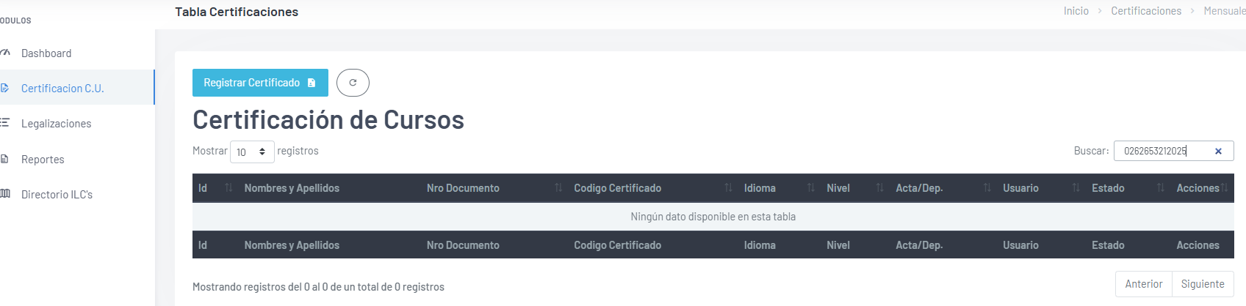
ERLIN NEGRETE VACA
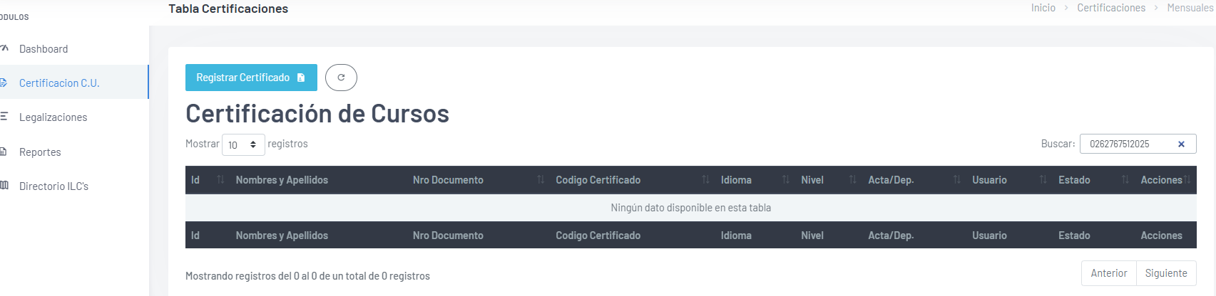
LUIS FERNANDO VALDEZ SOSSA
